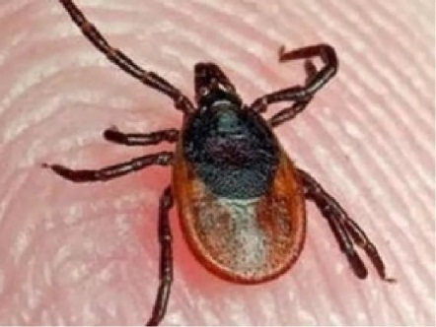
Клещи - возбудители опасных инфекций
Особую опасность для населения представляют клещи - переносчики клещевого энцефалита, клещевого боррелиоза, сибирского клещевого тифа, эрлихиоза. В природе клещи появляются уже с первыми проталинами и остаются активными на протяжении всего весеннее-летне-осеннего периода.
За 2021 год зарегистрировано с присасыванием клещей в Заринском округе:
г. Заринск – 270
Заринский район – 58
Залесовский район- 43
Кытмановский район – 48
Тогульский район - 57
Простые правила предосторожности
Важно соблюдать общие меры предосторожности. Собираясь на природу, подберите соответствующую одежду. Она должна исключить заползание клещей и, по возможности, не затруднять быстрый осмотр для их обнаружения: воротник рубашки должен плотно прилегать к телу, предпочтительна куртка с капюшоном; рубашка должна быть заправлена в брюки и иметь длинные рукава, манжеты рукавов плотно прилегать к телу; брюки заправлены в сапоги или ботинки; голову и шею лучше закрывать косынкой или кепкой.
Необходимо как можно чаще проводить самоосмотры для обнаружения прицепившихся клещей. После посещения леса обязательно снять одежду, вытряхнуть её, осмотреть тело.
Также для защиты от клещей используются отпугивающие средства- репелленты, которыми обрабатывают открытые участки тела, строго следуя инструкции к препарату. После возвращения следует смыть препарат водой с мылом.
Что делать, если укусил клещ?
В случае обнаружения присосавшегося клеща к коже его необходимо как можно быстрее удалить. Лучше это сделать у врача в травматологическом пункте в поликлинике по месту жительства или любом травматологическом пункте. Снимать его следует осторожно, чтобы не оборвать хоботок, который глубоко и сильно укрепляется на весь период присасывания.
При самостоятельном удалении клеща необходимо соблюдать следующие рекомендации:
- захватить клеща пинцетом или обернутыми чистой марлей пальцами как можно ближе к его ротовому аппарату и держа строго перпендикулярно поверхности укуса повернуть тело клеща вокруг оси, извлечь его из кожных покровов; резкие движения недопустимы;
- после удаления клеща, кожу в месте его присасывания продезинфицировать любым пригодным для этих целей средством (70% спирт, 5% йод, одеколон), наложение повязки, как правило, не требуется;
- человеку, который извлек клеща, необходимо тщательно вымыть руки с мылом, так как через ранки и микротрещины на руках возбудители инфекций могут проникнуть в организм.
Желательно сохранить клеща для проведения в максимально неповрежденном состоянии. Если клещ живой – поместить в герметично закрывающуюся емкость с несколькими травинками или слегка смоченным водой куском ваты, затем положить в термос со льдом. Образец доставить в лабораторию как можно скорее для выполнения исследования.
Провести исследование клеща на наличие вируса клещевого энцефалита можно в микробиологической лаборатории Филиала ФБУЗ «Центр гигиены и эпидемиологии в Алтайском крае в городе Заринске, Заринском, Залесовском, Кытмановском и Тогульском районах», г. Заринск, ул. Горького, 16. Услуга платная, для исследования необходимо доставить живого клеща.

Режим работы лаборатории: понедельник-четверг с 8.30 до 16.00; пятница с 8.30 до 15.00, обеденный перерыв с 12.45 до 13.33. Контактный телефон: 8/38595/99032

Филиал ФБУЗ «Центр гигиены и эпидемиологии
в Алтайском крае в городе Заринске»

